 |  |  | PEMERINTAH KABUPATEN KARANGANYAR  BADAN KESATUAN BANGSA DAN POLITIK  Alamat : Jln. Demak Komplek Perkantoran Cangakan Telp. (0271) 495038 Fax. (0271) 494835  Website : ........... E-mail : kesbangpol@karanganyarkab.go.id Kode Pos 57712
 |  |  |  |  |  | Karanganyar, 24 Mei 2022
 | Nomor | : |  | 306.1 / 743 .23 / V / 2022
 | Sifat | : |  | Biasa. |  |  | Kepada
 | Lampiran | : |  | 1 (satu) lembar |  |  | Gubernur Jawa Tengah  Cq. Kepala Badan Kesbang dan Politik Provinsi Jawa Tengah  Di  SEMARANG
 | Perihal | : |  | Laporan Sosialisasi Hasil Audit Inspektorat Kabupaten Karanganyar Atas Pengelolaan Tanah Kas Desa Gedongan Kecamatan Colomadu

Bersama ini dengan hormat kami laporkan pada hari Selasa tanggal 24 Mei 2022 pukul 09.00 s.d 12.15 WIB bertempat di Ruang Podang 1 Kantor Bupati Karanganyar telah dilaksanakan Kegiatan Sosialisasi Hasil Audit Inspektorat Kabupaten Karanganyar Atas Pengelolaan Tanah Kas Desa Gedongan Kabupaten Colomadu yang diikuti ±50 orang.

- Hadir dalam kegiatan tersebut antara lain :
- Suprapto, S.H., M.H. (Plt. Inspektorat Daerah Kabupaten Karanganyar).
- Sundoro Budi Karyanto, S.Sos (Kepala Dinas Pemberdayaan Masyarakat dan Desa)
- Zulfikar Hadidh, S.H (Kepala Bagian Hukum Setda Karanganyar)
- Dahono, S.I.P., M. Si., (Inspektur Pembantu Inspektorat Daerah Kabupaten Karanganyar)
- Sriyono Budi Santoso, S.Sos., M.Si. (Camat Colomadu)
- Gunawan (Kabid Pengelolaan Keuangan dan Aset Desa Dispermades Karanganyar)
- Mulyati, S.E. (Ketua Tim Auditor Inspektorat Karanganyar)
- Agung Prasetya (Kasi Gakda Satpol PP Kabupaten Karanganyar)
- Tri Wiyono (Kepala Desa Gedongan)
- Para Perangkat Desa Gedongan Kecamatan Colomadu
- BPD Desa Gedongan Kecamatan Colomadu
- Para Penyewa Tanah Kas Desa Gedongan Kecamatan Colomadu

- Sambutan Suprapto, S.H., M.H. (Plt. Inspektorat Daerah Kabupaten Karanganyar) sebagai berikut :
- Kami di sini diberi tugas oleh Bupati untuk menyelesaikan permasalahan di Desa Gedongan, dan ini nanti akan jadi raw model penyelesaian masalah di Desa lainnya di Kabupaten Karanganyar.
- Kami di sini menindaklanjuti aduan warga a.n FMGB terkait permasalahan perijinan, kami telah mengadakan pemeriksan lapangan yang dilakukan oleh Tim Auditor Karanganyar yang dituangkn dalam LHP tanggal 17 Mei 2022 secara singkat sebagai berikut :
- Pemeriksaan berjalan dengan baik meliputi pemeriksaan tanah kas desa dan tanah bengkok
- Pemegang bengkok sudah dipanggil dan diperiksa di Inspektorat, dengan hasil :
- Ada Kas Desa untuk bengkok sejumlah 22 bidang tanah, dijatahkn untuk masing-masing peragkat yang bersangkutan tetapi tidak ada Perdes yang menyatakan perangkat-perangkat tersebut mendapat bengkok di lokasi tertentu, hanya secara lisan
- Sebagian bengkok sudah dialihkan pada pihak lain contohnya bengkok Pak Juwadi sekarang disewakan untuk rumah makan
- Kesimpulan :
- Pengelolaan 22 bidang tanah Kas Desa yang dijatahkan untuk bengkok, oleh Inspektur dinyatakan tidak sesuai dengan peraturan yang berlaku/melawan hukum.
- Pelanggaran Permendagri No 1 Tahun 2016 tentang pengelolaan aset desa, yang menyebutkan jangka sewa paling lama 1 (satu) tahun, karena pada kenyataannya ada perjanjian sewa yang melebihi 3 (tiga) tahun.
- Terdapat kesalahan dalam pembuatan perjanjian, maka perjanjian sewa menyewa bengkok antara perangkat desa dan penyewa batal demi hukum, dan harus dikembalikan dalam keadaan normal, sehingga tidak boleh ada yang memanfaatkannya sampai ada regulasi terbaru dari Pemerintah Kabupaten Karanganyar.
- Nanti ada Satpol. PP yang akan menegakkan Perda, ada Bagian Hukum yang akan berkonsultasi dalam penerapan hukum dan ada Dispermades yang akan mengawal kembalinya tanah kas desa kembali normal

- Sambutan Zulfikar Hadidh, S.H (Kepala Bagian Hukum Setda Karanganyar) sebagai berikut :
- Adanya pelanggaran peraturan Perundang-undangan dalam pemanfaatan tanah kas desa Gedongan karena tidak diatur dalam Perdes terkait penentuan tanah bengkok kepada perangkat yang menerima.
- Tanah bengkok dalam sejarahnya adalah diperuntukkan sebagai gaji perangkat desa, namun perkembangannya di daerah urban seperti Colomadu adanya tawaran-tawaran investasi yang akan memanfaatan tanah kas desa sehingga terjadi sewa menyewa tanah kas desa, rujukan pemanfaatan tanah kas desa adalah Permendagri No 1 tahun 2016.
- Dalam pemanfaatan tanah kas desa harus di Perdes-kan yang dibahas oleh Kades bersama BPD dimana hasil sewa tanah kas desa masuk dalam rekening kas desa, namun yang kita temui di Gedongan ini dianggap tambahan tunjangan perangkat desa.
- Perjanjian sewa menyewa yang terjadi di Desa Gedongan dari hasil audit dinyatakan batal demi hukum karena cacat dalamm proses, sehingga tanah kas harus dikembalikan seperti semula.
- Ini tidak berhenti sampai di sini namun akan terus berlanjut yaitu akan kita susun regulasi tentang pemanfaatan kas desa dengan gambaran bengkok-bengkok akan dikembalikan ke tanah kas desa dan hasil pemanfaatan menjadi pendapatan asli desa yang akan dimanfaatkan untuk kepentingan desa dan sebagian bisa dialokasikn untuk tambahan penghasilan perangkat dalam bentuk rupiah.
- Bagi para penyewa silahkan nanti mengajukan proposal untuk pemanfaatan kerjasama tanah kas desa dalam bentuk BGSBSG (Bangun Guna Serabh dan Bangun Serah Guna) yang akan dibahas bersama antara Pemdes dan BPD.
- Harapannya ini nanti akan menjadi pola yang akan dilaksanakan oleh Desa-Desa yang lain di Pemerintahan Kabupaten Karanganyar

- Sambutan Gunawan (Kabid Pengelolaan Keuangan dan Aset Desa Dispermades Karanganyar) sebagai berikut :
- Pola pemanfaatan aset desa seharusnya sudah diketahui oleh Pemdes dan BPD karena aturan ini sudah lama
- Bengkok ini seolah-olah melekat dengan pengelolanya sebagai siltap (penghasilan tetap)
- Transaksi atas sewa seharusnya masuk kas desa tidak ke pribadi

- Penyampaian Juwadi (Kasi Pelayanan Desa Gedongan) sebagai berikut :
Saat saya menjadi perangkat saya dapat SK pengangkatan dan Nomor persil tanah bengkok sehingga saya berani menyewakan bengkok

- Penyampaian Handoko (Penyewa Tanah Kas Desa Gedongan) :
- 2 (dua) tahun yang lalu kita menyewa lahan pertanian dari pengelolalahan (Kadus), lama sewa 5 (lima) tahun, kita gunakan untuk usaha tanaman hias
- Seiring perkembangan waktu banyak penyewa yang melakukan pembangunan fisik di lahan yang disewa

- Tanggapan Zulfikar Hadidh, S.H (Kepala Bagian Hukum Setda Karanganyar) sebagai berikut :
- Benar bahwa bengkok karena historisnya diakui, dan melekat pada jabatan, namun yang salah adalah cara dalam pemanfaatan saudara, bila bengkok itu diolah sendiri untuk pertanian itu benar tapi kalau disewakan hasilnya harus masuk kas desa
- Kita paham ini semua karena kurangnya pemahaman sehingga mari kita benahi
- Untuk penyewa dengan usaha tanaman hias ini akan lebih sederhana namun ini smua harus kita benahi
- Ini semua akan kita benahi, semua akan kita tutup dulu tanpa ada pengecualian untuk kita lakukan tahapan-tahapan, dan kita sudah ada komitmen bahwa ada pengembalian uang sewa oleh perangkat desa yang melakukan sewa menyewa
- Akan kita dampingi para investor, segera kirim proposalnya dulu nanti kita proses, sehingga nantinya akan mendapatkan legalitasnya secara formal sehingga akan lebih enak dalam berinvestas

- Penyampaian Mulyati, S.E. (Ketua Tim Auditor Inspektorat Karanganyar) ;
- Terdapat pelanggaran atas pemanfaatan tanah kas desa, untuk Puskesmas saat ini status tanah adalah tanah kas desa, jadi bukan tanah bengkok sehingga secara administrasi tidak ada masalah
- Sewa menyewa bisa dilakukan dengan syarat tanah bengkok dikembalikan ke tanah kas desa, konsekuensinya utk pemegang bengkok harus diberikan tanah bengkok pengganti, namun permasalahannya saat ini Desa Gedongan sudah tidak punya tanah kas desa lagi

- Penyampaian Sundoro Budi Karyanto, S.Sos (Kepala Dinas Pemberdayaan Masyarakat dan Desa) :
- Kita sudah lakukan pendekatan dengan Bagian Hukum karena permasalahan ini sudah menjadi bidikan karena ada unsur tindak pidana korupsi disini, tapi kita bukan raja tega, maka mari kita duduk satu.meja, kita bantu sehingga investasi akan berjalan dengan tenang.
- Kades dan BPD untul dapat bersinergi dengan baik

- Dinda, Perwakilan Café Black Arion
- Terimakasih Pemda telah mengapresiasi permasalahan di Desa Gedongan
- Kami cuma minta win win solution, tidak berbicara siapa yang salah, karena smua salah
- Nanti apabila ada pertanggungjawaban dari Pemdes, itu seperti apa? Apa hanya uang sewa? Padahal kita sudah habis banyak untuk bangunan fisik dan perijinan.

- Langkah yang akan ditempuh
- Pertama akan kita lakukan langkah administrasi, pergunakan waktu sebaik-baiknya, siapkan proposal usaha investasi yang nanti akan dibahas oleh Pemdes dan BPD
- Kades untuk inventarisasi terkait tanah kas desa yang nantinya akan disusun sebagai Perdes bersama BPD
- Ada batas waktu 17 (tujuh belas) hari untuk kita menata semuanya kalaupun molor tidak akan dalam jangka waktu yang lama

- Selama kegiatan berjalan dengan aman dan lancar dengan menerapkan protokol kesehatan (pakai masker, cuci tangan dan jaga jarak).
Demikian untuk menjadikan periksa.

Tembusan :  Bupati Karanganyar | KEPALA BADAN KESATUAN BANGSA DAN POLITIK  KABUPATEN KARANGANYAR  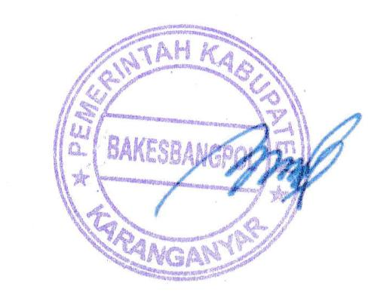  BAMBANG SUTARMANTO, S.Sos., M.M.  Pembina Tk. I  NIP. 19650329 198703 1 007

LAPORAN SOSIALISASI HASIL KI BUPATI ATAS HASIL AUDIT INSPEKTORAT KABUPATEN KARANGANYAR ATAS PENGELOLAAN TANAH KAS DESA GEDONGAN KABUPATEN COLOMADU
TANGGAL 24 MEI 2022 DI KANTOR SEKDA BUPATI KARANGANYAR

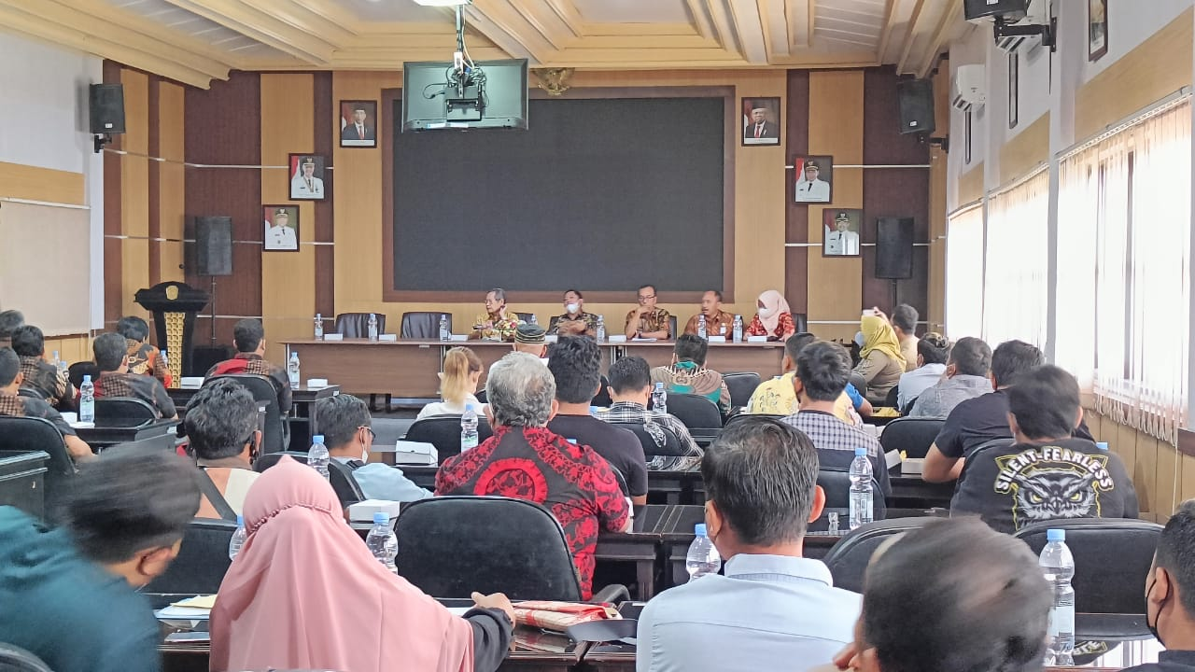

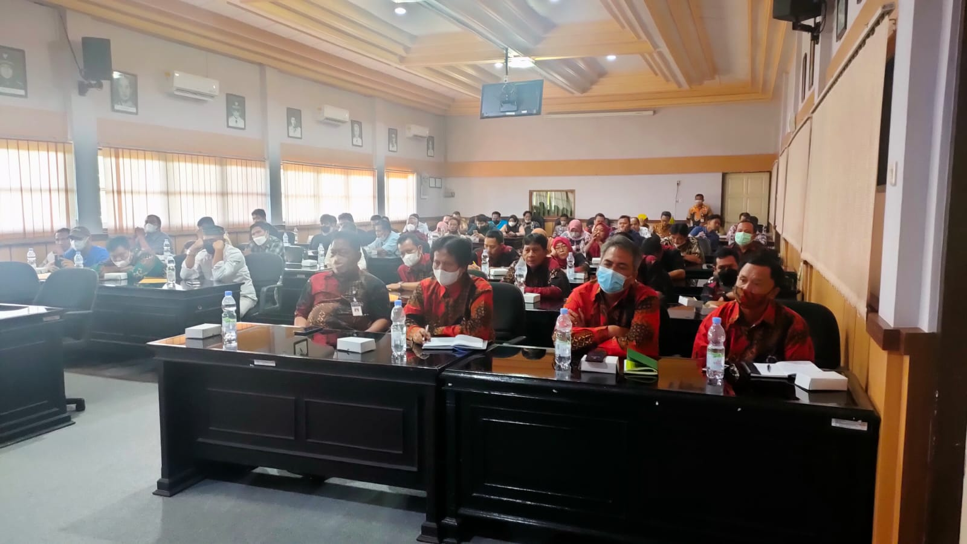
Dok. Bakesbangpol Kab.Karanganyar Tahun 2022

